1. Историческая справка
Великая Отечественная война выдвинула перед военными комиссариатами небывалые по сложности и масштабам задачи: проведение мобилизации граждан, транспортных и других ресурсов страны. В тяжелейших условиях войны, разрухи, массовых людских потерь военные комиссариаты самоотверженно выполняли задачи по обеспечению постоянного пополнения действующей армии, созданию резервных частей, комплектованию военных училищ, учебных центров. Огромную и многотрудную работу проделали они по отводу людских ресурсов из прифронтовых районов.
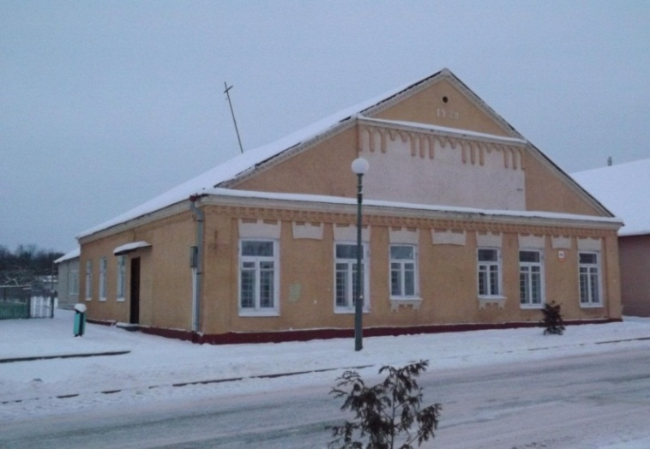
Не стал исключением и Вороновский районный военный комиссариат, который с первых дней своего образования активно включился в работу по выполнению возложенных на него задач.
Военкомат образовался на основании приказа Барановичского ОВК от 01.07.1944 г. № 2
14 июля 1944 года. Первым военным комиссаром возрожденного военкомата стал старший лейтенант Смыков Николай Николаевич. Формирование военного комиссариата проходило в тяжелых условиях. В районе отсутствовал учет военнообязанных, да и их контингент был крайне ограничен. Но настойчивая, напряженная работа офицеров военкомата, их беспредельная преданность Родине и своему делу позволили успешно справляться с задачами призыва пополнения для фронта и тем самым внести свою лепту во всеобщее дело разгрома врага. Было призвано и отправлено в войска более 1100 военнообязанных: в 1944 г. - 5733 человек, в 1945 г. - 61 человек.
В связи с территориальным делением Вороновский райвоенкомат в сентябре 1944 года принят в подчинение Гродненского областного военного комиссариата. Личный состав налаживал учет всех видов ресурсов, проводил мобилизацию военнообязанных и призывников, занимался вопросами обеспечения населения продуктами питания и предметами первой необходимости, проводил работу по социальной защите семей погибших фронтовиков и инвалидов войны.
Со дня своего формирования и по 11 июля 2012 года районный комиссариат размещался в здании, расположенном в центре поселка по улице Советской, 44. До войны это здание принадлежало евреям. Одна часть этого здания была жилой, в другой части располагалась торговая лавка.
С 12 июля 2012 года районный военный комиссариат сменил свой адрес, так как по ул. Коммунальной, д.7 было введено в эксплуатацию новое двухэтажное здание, которое соответствует всем современным требованиям. В нем расположены рабочие кабинеты, а также блок для проведения медицинских освидетельствований.
31 августа 2015 года, в соответствии с Директивой Министра обороны Республики Беларусь от 31 декабря 2014 года № Д-29 Вороновский районный военный комиссариат переименован в военный комиссариат Вороновского района Гродненской области.
Военный комиссариат выполняет целый комплекс задач:
проведение мобилизации людских и транспортных ресурсов на территории района на военное время;
организация воинского учета;
призыв граждан на военную службу, отбор кандидатов для её прохождения в резерве и по контракту;
работа по увековечению памяти защитников Отечества и жертв войн;
содействие в своевременном и полном предоставлении участникам Великой Отечественной войны, пенсионерам Министерства обороны, воинам-интернационалистам, участникам ликвидации последствий аварии на Чернобыльской АЭС и подразделений специального риска установленных законодательством льгот, прав и социальных гарантий.

